1.导言
1.1目的
该文档是关于自动更新管理软件的功能和性能的描述，重点描述了功能需求，是概要设计阶段的主要输入。
本文档的预期读者是：
- 需求分析人员；
- 设计人员；
- 开发人员；
- 项目管理人员；
- 测试人员；
- 用户。
1.2背景
在现实生活中，某些软件需要经常更新，应甲方需求，我们需要开发一款能够自动更新的管理软件。
1.3编写说明
该文档描述了目标软件的逻辑模型，解决软件“做什么”的问题。在这里，对于开发技术并没有涉及，而主要是通过建立模型的方式来描述用户的需求，为客户、用户、开发方等不同参与方提供一个交流的平台。
1.4术语定义

1.5参考资料
[1]《企业文档格式标准》V1.1，北京长江软件有限公司。
[2]《需求规格报告格式标准》V1.1，北京长江软件有限公司软件工程过程化组织。
[3]《UML》V1.1，北京长江软件有限公司。
1.6版本更新信息
本文档的更新记录如表A-2所示。
表A-2 版本更新记录
修改编号 | 修改日期 | 修改后版本 | 修改位置 | 修改内容概述
001 | 2018-3-27 | 0.1 | 全部 | 初始发布版本

2.任务概述
2.1系统定义
2.1.1项目背景
本项目的设计来源在于，在日常生活中，软件都需要进行更新。因此为了方便管理不同软件的更新，我们决定开发一款自动更新管理软件。
2.1.2项目要达到的目标
本项目设定的目标如下：
- 自动版本更新管理软件自己可以自动更新。
- 该软件可以实现整体更新、部分更新。
- 避免在更新一半时导致原安装程序不能运行的情况。
- 能够管理需要更新的文件，实现比较不同版本之间差异的功能。
- 有可能需要一个外部网站存储版本配置信息。
- 该软件可在更新后修改旧配置文件。
本系统的用例图如图A-3所示。
图A-3 系统用例图
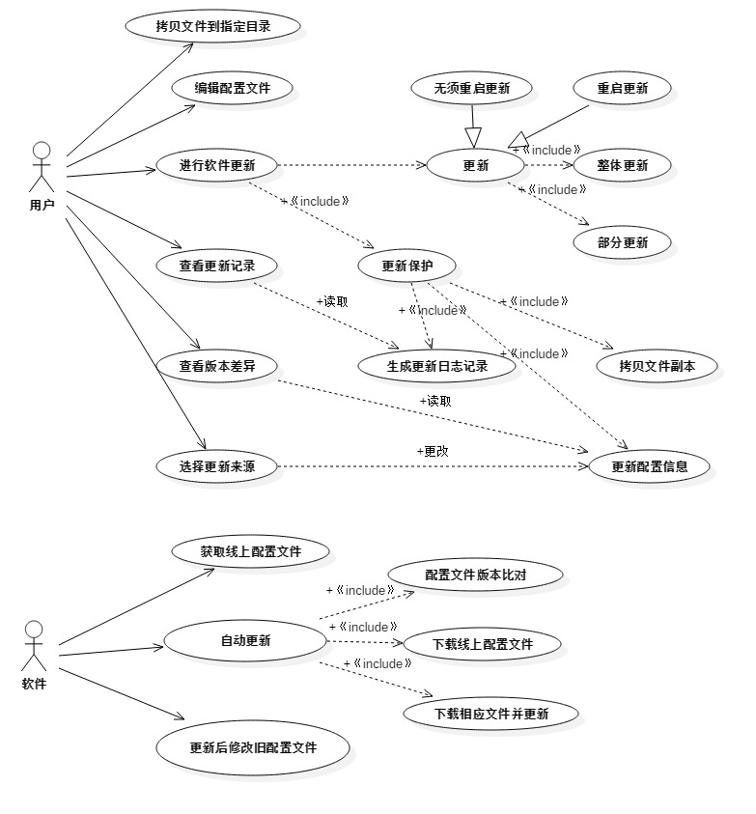
2.2应用环境
本项目的应用环境分为硬件环境、软件环境来描述。
2.2.1系统运行硬件环境
1）客户机为普通PC。
- CPU：P4 1.8GHz；
- 内存：256MB以上；
- 分辨率：推荐使用1024*768像素。
2）Web服务器。
- CPU：P4 1.8GHz；
- 内存：1GB以上；
3）数据库服务器。
- CPU：P4 1.8GHz；
- 内存：1GB以上；
2.2.2系统运行软件环境
本系统的软件环境如下：
- 操作系统：Windows 7以上；
- 数据库：MySQL；
- 开发工具包：JDK Version 1.5；
- JSP服务器：Tomcat；
- 浏览器：IE6.0.
2.3假定和约束
假定：用户能够提供交付测试的环境，用户能够参与到需求的核准工作；
约束：本系统经费为零，本系统开发为期16周；
设计和实现上的限制：使用C#语言进行开发，使用VS作为开发平台。

3.需求规定
3.1角色规定
①自动更新管理软件使用者
自动更新软件使用者是指进入到自动更新管理软件平台要进行一系列相关操作的用户。
②自动更新管理软件
自动更新管理软件是指软件本身，其可通过自身具备的功能操作对自己的配置文件进行修改、更新等等。
3.2对功能的规定
3.2.1软件使用者的功能
软件使用者可进行的功能操作主要有：
①拷贝文件到指定目录
软件使用者进入到自动更新管理软件平台后，操作界面显示有“拷贝文件到指定目录”按钮，点击按钮可以进行拷贝操作。
用例描述：拷贝文件到指定目录
执行者：软件使用者
基本路径:
1）软件使用者成功进入到自动更新管理软件平台，界面显示有“拷贝文件到指定目录”按钮。
2）点击按钮可将选择的配置文件拷贝到任意指定的目录下保存。
3）保存完成后，可返回到平台初始界面。

②编辑配置文件
软件使用者进入到自动更新管理软件平台后，操作界面显示有“编辑配置文件”按钮，点击按钮可以进行编辑配置文件操作。
用例描述：编辑配置文件
执行者：软件使用者
基本路径:
1）软件使用者成功进入到自动更新管理软件平台，界面显示有”编辑配置文件”按钮。
2）点击按钮可选择指定配置文件进行编辑操作。
3）编辑操作完成后，可保存文件并返回到平台初始界面。

③进行软件更新
软件使用者进入到自动更新管理软件平台后，操作界面显示有“进行软件更新”按钮，点击按钮可以进行软件更新操作。
用例描述：进行软件更新
执行者：软件使用者
基本路径:
1）软件使用者成功进入到自动更新管理软件平台，界面显示有”进行软件更新”按钮。
2）点击按钮可选择对软件进行部分更新还是整体更新，选择完成后软件进入更新保护模式。
3）系统在更新保护模式下对原配置文件进行副本拷贝，拷贝完成后开始进行更新。
4）更新操作进行到最后，视情况（更新需要、询问软件使用者）是否要进行重启完成本次更新。
5）完成更新操作后，软件自动生成更新日志记录并更新配置信息。

④查看更新记录
软件使用者进入到自动更新管理软件平台后，操作界面显示有“查看更新记录”按钮，点击按钮可以查看以往软件更新的记录。
用例描述：查看更新记录
执行者：软件使用者
基本路径:
1）软件使用者成功进入到自动更新管理软件平台，界面显示有”查看更新记录”按钮。
2）点击按钮显示过往的软件更新日志，点击具体某次更新记录可查看该次更新的详细信息。
3）查看完成后，可返回到平台初始界面。

⑤查看版本差异
软件使用者进入到自动更新管理软件平台后，操作界面显示有“查看版本差异”按钮，点击按钮可以查看更新前后版本的差异。
用例描述：查看版本差异
执行者：软件使用者
基本路径:
1）软件使用者成功进入到自动更新管理软件平台，界面显示有”查看版本差异”按钮。
2）点击按钮后，系统读取更新前后版本的配置信息并显示。
3）查看完成后，可返回到平台初始界面。

⑥选择更新来源
软件使用者进入到自动更新管理软件平台后，操作界面显示有“选择更新来源”按钮，点击按钮后可对软件版本更新来源进行指定。
用例描述：选择更新来源
执行者：软件使用者
基本路径:
1）软件使用者成功进入到自动更新管理软件平台，界面显示有”选择更新来源”按钮。
2）点击按钮后，显示多种提供选择的更新渠道。
3）软件使用者在多种更新渠道中选择完成后，系统保存新的软件更新来源，下次进行更新时通过新保存的来源来完成更新操作。
4）对更新渠道修改完成后，可返回到平台初始界面。

3.2.2软件自身的功能
软件自身可进行的功能操作主要有：
①获取线上配置文件
软件可以获取线上文件，可以通过访问制定位置，自动下载线上文件到本地。
用例描述：获取线上配置文件
执行者：软件
基本路径:
1)软件定期检测线上是否存在配置文件。
2)若有配置文件，则软件可将文件下载至本地。

②自动更新
软件可以自动检测是否有更新版本，若有更新版本则软件可以完成自动更新。
用例描述：自动更新
执行者：软件
基本路径:
1)软件将配置文件进行对比，若配置文件不同，则准备更新。
2)软件下载线上配置文件。
3)软件下载相应文件并更新。

③更新后修改旧配置文件
软件通过对比配置文件，可以对旧的配置文件进行修改。
用例描述：更新后修改旧配置文件
执行者：软件
基本路径:
1)软件对比配置文件。
2)若发现配置文件需要更新，则软件对旧的配置文件进行修改。

3.3对性能的规定
3.3.1界面
1)软件界面形象简洁清新，字体选择适宜，动静搭配恰当，与主题内容相协调。
2)功能按钮设置和布局合理，传递的信息准确、及时，方便用户操作使用。

3.3.2时间特性
当用户进行任何操作时，软件应该及时地进行反应，反应的时间在4秒以内。系统应能监测出各种非正常情况并进行处理，如与更新来源的连接中断、更新日志记录生成失败、配置信息读取失败等，避免出现长时间等待甚至无响应。

3.3.3灵活性
该产品需求不会有后续变化，对灵活性无要求。

3.4输入输出要求
字 段 名 | 中 文 描 述 | 类 型 | 长 度 | 是否可以为空 | 是否作为主键
User_id | 用户名 | char | 10 | 否 | 是
User_pwd | 用户密码 | char | 10 | 否 | 否
Version_number | 版本号 | String | 15 | 否 | 否

3.5故障处理要求
系统在自动更新时，应拷贝将要更新文件的副本，并在更新过程中自动生成更新日志，一旦系统在更新过程中因硬件或软件故障导致更新失败，将根据更新日志与文件副本自动回退至更新前的状态。
3.6其他要求
3.6.1扩展性需求
系统应具有良好的分层设计，整体系统扩充性良好能够根据业务发展或变更，保持现有现有业务处理不受影响的情况下，具有持续扩展，适度变化的能力。

4.运行环境规定

4.1 设备
内存：512M以上。
CPU：英特尔酷睿i5 以上。

4.2 支持软件
后台数据库：MySql
操作系统：Windows 7以上。

